Дата: 19.03.2020 г. (четверг)
ОДБ.01 Литература
Группа № 78
Урок № 51
Тема: «Система образов романа Ф.М.Достоевского «Преступление и наказание». Раскольников и его «двойники»»
Цели:
- актуализировать знания - повторить ранее изученный материал по теме;
- определить систему образов романа Ф.М.Достоевского «Преступление и наказание», охарактеризовать основных персонажей;
- прояснить проблему «двойничества» в романе.
Средства обучения:
- конспект;
- учебник - Лебедев Ю.В. Русский язык и литература. Литература. 10 класс. Учеб.для общеобразоват.организаций. Базовый уровень. В 2 ч. Ч.1 / Ю.В.Лебедев. – 3-е изд. – М. : Просвещение, 2016;
- текст романа «Преступление и наказание» Ф.М.Достоевского

Ход урока
- Актуализация знаний: повторить конспект, материалы учебника (стр. 66 - 84), основное содержание романа Ф.М. Достоевского «Преступление и наказание», обдумав ответы на вопросы:
- Какие основные события жизненного пути писателя Федора Михайловича Достоевского Вы можете указать (детство, обучение, первые «пробы пера», каторга, великие романы (т.н. «Пятикнижие»), болезнь, последние годы жизни)?
- Как семейный уклад, воспитание, традиции влияли на формирование мировоззрение будущего писателя?
- Какие испытания перенес писатель и какие открытия сделал за годы каторги?
- В чем заключается суть «почвенничества» Достоевского?
- Вспомните основные известные произведения Достоевского Ф.М.: какие из них называют «Пятикнижием»? Как Вы думаете, почему?
- Что Вы знаете об истории написания романа «Преступление и наказание»?
- Назовите основных персонажей этого романа.
- Почему роман «Преступление и наказание» называют идеологическим?
- В чем суть теории Раскольникова?
- Как в романе показан «образ» Петербурга? Какую роль он играет?
- Что Вам известно о семье Мармеладовых? О Сонечке? Как раскрыта автором тема «униженных и оскорбленных» в романе «Преступление и наказание»?

Основные персонажи романа | Краткая характеристика
Раскольников | Родион Романович Раскольников - бывший студент юридического факультета. Красивый, умный, образованный, гордый, но бедный молодой человек 23-х лет. Он приехал в Петербург учиться 3 года назад из провинции. Несколько месяцев назад он бросил учебу из-за бедности. Раскольников совершает убийство старухи-процентщицы с целью проверить свою теорию об обыкновенных и великих людях.
Пульхерия Александровна | Пульхерия Александровна Раскольникова, мать Раскольникова, красивая, умная и добрая женщина 43 лет. Живет в бедности вместе с дочерью Дуней. Изо всех сил помогает сыну Родиону Раскольникову. Она осталась вдовой много лет назад, безумно любит сына и дочь. Спустя 3 года разлуки с сыном приезжает в Петербург, чтобы выдать замуж дочь Дуню за Лужина и избавиться от нищеты.
Дуня Раскольникова | Авдотья Романовна Раскольникова, или Дуня - младшая сестра Раскольникова, красивая, умная, образованная, гордая девушка с твердым характером. У Дуни с братом очень теплые отношения. Дуня Работала в доме Свидригайловых, где перенесла много обид и неприятностей. Дуня собирается выйти замуж за состоятельного господина Лужина, чтобы помочь матери и брату выбраться из нищеты. Брак не состоялся.
Разумихин | Дмитрий Прокофьевич Разумихин (настоящая фамилия Вразумихин) - молодой человек, студент, друг Раскольникова, добрый, открытый и благородный человек, деловой, трудолюбивый мужчина. Разумихин влюбляется в Дуню Раскольникову и становится ее мужем.
Старуха-процентщица | Алена Ивановна, 60-летняя старуха-процентщица, вдова коллежского секретаря. Злая, жадная, бессердечная женщина. У себя дома она держит что-то вроде «ломбарда». Люди закладывают у нее свои вещи взамен на деньги. Старуха платит мало и берет высокие проценты, пользуясь нуждой клиентов. Раскольников также является её клиентом.
Лизавета | Лизавета, или Лизавета Ивановна - сводная сестра старухи-процентщицы по отцу (у них были разные матери). Лизавете было 35 лет, жила вместе с сестрой. Она была нескладная, некрасивая и, судя по всему - умственно отсталая, но добрая, кроткая, безответная. Ее любили окружающие. Старуха-сестра ее била и использовала как прислугу. Лизавета была постоянно беременна – вероятно, из-за своего слабоумия она была «легкой добычей» для мужчин.
Мармеладов | Семен Захарович Мармеладов, 50-летний бывший чиновник, пьяница. Добрый, благородный мужчина. Он начал пить несколько лет назад, когда впервые потерял работу. Из-за его пьянства семья Мармеладовых впала в нищету.
Соня Мармеладова | Софья Семеновна Мармеладова, или Соня, дочь чиновника Мармеладова. Девушка около 18 лет. Кроткая, робкая, самоотверженнная девушка. Из-за нищеты она вынуждена заниматься "непристойной работой", чтобы прокормить детей своей мачехи Катерины Ивановны. Соня становится другом Раскольникова и его возлюбленной.
Катерина Ивановна | Катерина Ивановна Мармеладова - жена чиновника Мармеладова и мачеха Сони Мармеладовой. Женщина около 30 лет, умная, образованная, из хорошей семьи. Судя по всему, дворянка по происхождению. У нее есть трое детей от первого брака. Она вышла замуж за Мармеладова около 4 лет назад не по любви, а из-за бедности. Она тяжело страдает от пьянства мужа и вечной нищеты. Последнее время она болеет чахоткой.
Лужин | Петр Петрович Лужин - мужчина в возрасте около 45 лет. Носит чин надворного советника. Лужин - деловой человек с деньгами. Он собирается открыть в Петербурге свою адвокатскую контору. Лужин хочет жениться на бедной Дуне Раскольниковой, чтобы чувствовать себя ее властелином и спасителем. Лужин – жадный, расчетливый, подлый и мелочный человек. В конце концов свадьба Лужина и Дуни отменяется.
Свидригайлов | Аркадий Иванович Свидригайлов - развращенный деньгами и бездельем помещик в возрасте около 50 лет. Бывший шулер. Вдовец, был женат на помещице Марфе Петровне. Свидригайлов влюблен в Дуню, но та не отвечает ему взаимностью. Свидригайлов - сумасброд, самодур, намерения которого не всегда благородны и чисты. В последние дни жизни совершает «нетипичные», благородные поступки, а затем совершает самоубийство.
Марфа Петровна | Марфа Петровна Свидригайлова - жена господина Свидригайлова. Она старше мужа на 5 лет. Умирает в возрасте около 55 лет при странных обстоятельствах. В ее смерти многие подозревают ее мужа, Свидригайлова. Марфа Петровна – эмоциональная, взбалмошная женщина. В своем завещании она оставляет Дуне 3000 рублей в наследство. Эти деньги спасают бедную Дуню от нищеты.
Лебезятников | Андрей Семенович Лебезятников - молодой человек, чиновник, друг Лужина. Лужин является его бывшим опекуном. Лебезятников служит в министерстве. Он якобы придерживается "прогрессивных взглядов", пропагандирует коммунизм, равенство полов и другое, но делает это непоследовательно и нелепо.
Зосимов | Зосимов - приятель Разумихина, молодой доктор, который занимается "лечением" Раскольникова. Зосимов - полный высокий молодой человек 27 лет, медлительный, важный и томный. По специальности он является хирургом, но при этом интересуется «душевными болезнями». Окружающие считают, что он тяжелый человек, это не мешает им признавать в нем хорошего доктора.
Замётов | Александр Григорьевич Заметов - знакомый Разумихина, письмоводитель (секретарь) в местной конторе. Ему 22 года. Одевается по моде, носит перстни. По словам Зосимова, Заметов берет взятки на работе. Заметов и Раскольников знакомится в конторе, куда последний приходит по заявлению хозяйки квартиры. Между Раскольниковым и Заметовым происходит серьезный разговор с Заметовым об убийстве старухи в трактире.
Порфирий Петрович | Порфирий Петрович – следователь по делу об убийстве старухи-процентщицы и ее сестры. Порфирию Петровичу 35 лет. Это умный, в чем-то хитрый, но при этом благородный человек. У него свой, "психологический" подход к расследованию дел. Его можно назвать талантливым следователем. Порфирий давит на Раскольникова психологически, не имея против него официальных доказательств. По совету Порфирия Раскольников делает явку с повинной.
- Изучить материалы учебника на стр. 85 – 127 и составить краткий конспект (в тетради или на листочке)

- Повторить содержание романа и дополнить схемы «Система образов романа Ф.М.Достоевского «Преступление и наказание»»:
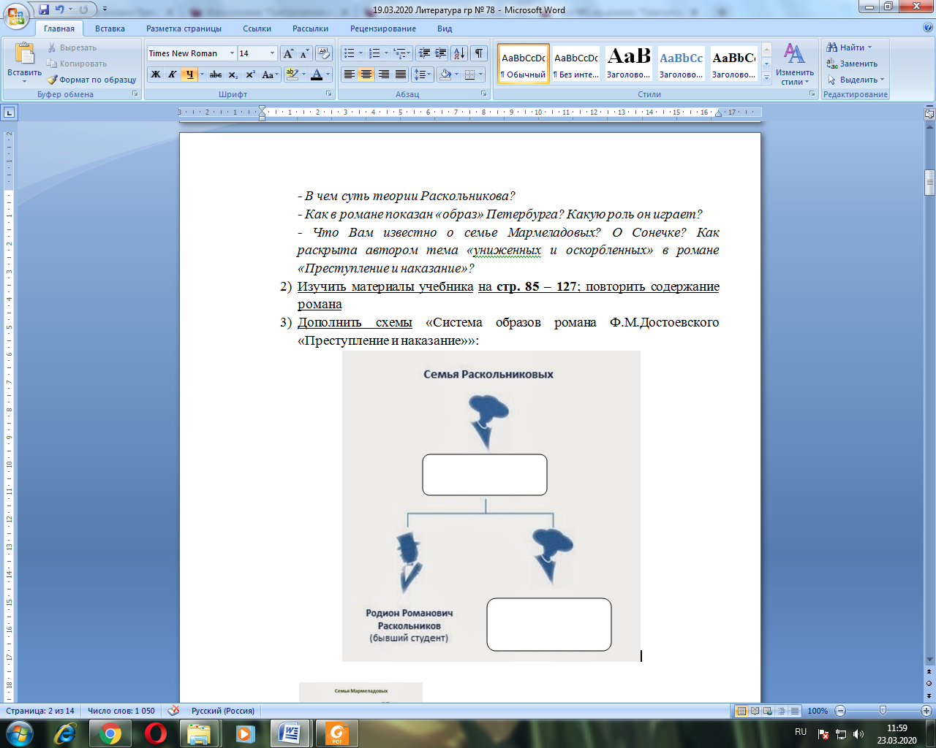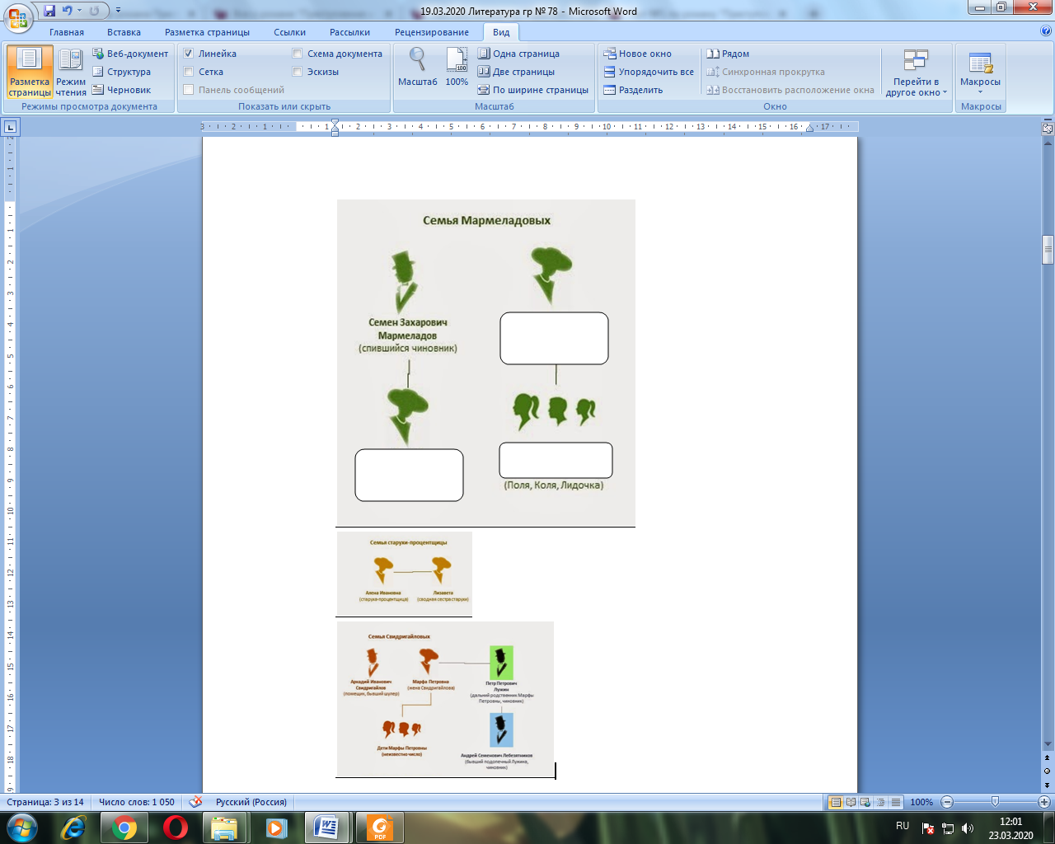

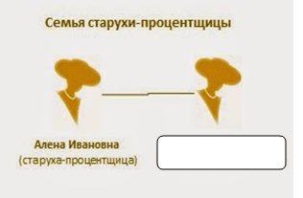
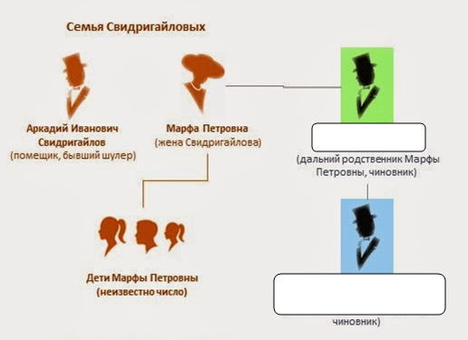

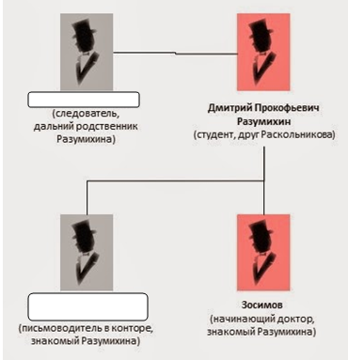

Домашнее задание (в рабочих тетрадях или на отдельном листе):
Дайте письменный ответ на вопрос: Кого, на Ваш взгляд, можно назвать «двойником» / «двойниками» Родиона Раскольникова? Почему Вы так считаете? Свой ответ поясните в 10 – 15 предложениях.

